Redes Administrativas

Trabajo Práctico 02

Configuración básica
de
Frame Relay

Alumno. ___________________________________

Comisión: _______

Práctica de laboratorio 2: Frame Relay básico

Diagrama de topología

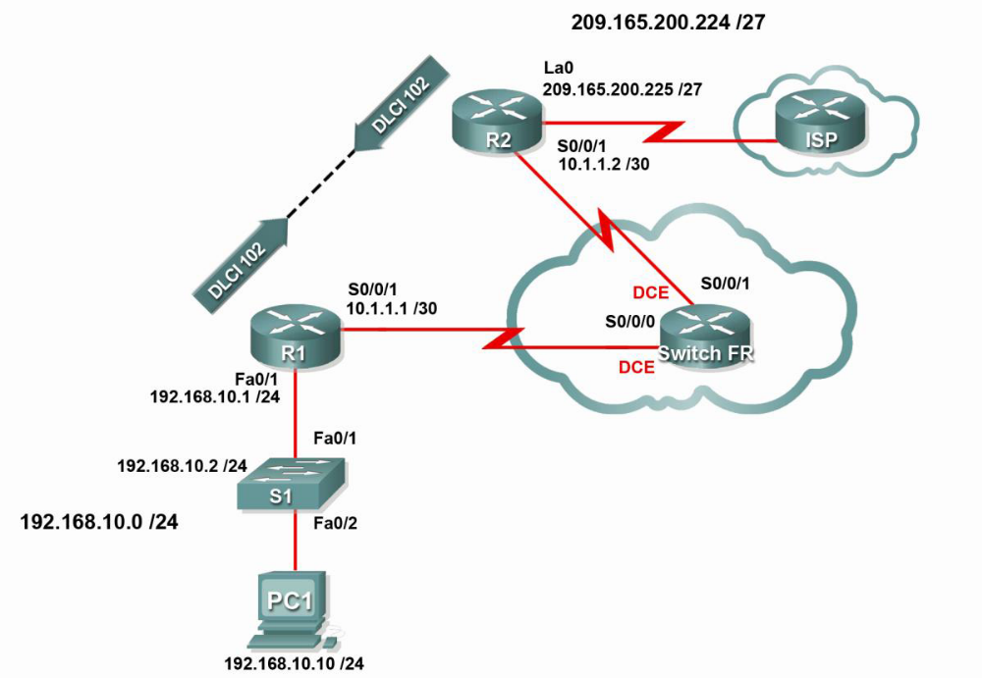

Tabla de direccionamiento

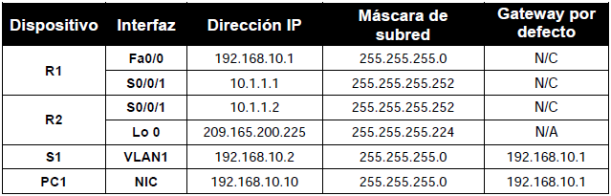

Objetivos de aprendizaje
Al completar esta práctica de laboratorio, el usuario podrá:
- Cablear una red según el diagrama de topología
- Borrar la configuración de inicio y recargar un router al estado por defecto
- Realizar tareas de configuración básicas en un router
- Configurar y activar interfaces
- Configurar el enrutamiento EIGRP en todos los routers
- Configurar la encapsulación Frame Relay en todas las interfaces seriales
- Configurar un router como switch Frame Relay
- Comprender los resultados de los comandos show frame-relay

Tarea 1: Realizar la configuración básica del router
Configure los routers R1 y R2, y el switch S1 de acuerdo con las siguientes instrucciones:
- Configure el nombre de host del router.
- Deshabilite la búsqueda DNS.
- Configure una contraseña de Modo EXEC.
- Configure un mensaje del día.
- Configure una contraseña para las conexiones de la consola.
- Configure una contraseña para las conexiones de vty.
- Configure las direcciones IP en R1 y R2.
- Active el EIGRP AS 1 en R1 y R2 para todas las redes.
Importante: Deje las interfaces seriales desactivadas

Paso 1 Configure EIGRP en R1
R1# conf t
R1(config)# router eigrp 1
R1(config-router)#no auto-summary
R1(config-router)#network 10.0.0.0
R1(config-router)#network 192.168.10.0

Verifique

R1# show running-config
!R1
interface serial 0/0/1
ip address 10.1.1.1 255.255.255.252
shutdown
!Las interfaces seriales deberían permanecer desactivadas hasta que
!se configure el switch Frame Relay

interface fastethernet 0/0
ip address 192.168.10.1 255.255.255.0
no shutdown
router eigrp 1
no auto-summary
network 10.0.0.0
network 192.168.10.0

Paso 2 Configure EIGRP en R2
R2# conf t
R2(config)# router eigrp 1
R2(config-router)#no auto-summary
R2(config-router)#network 10.0.0.0
R2(config-router)#network 209.165.200.0

Verifique
R1# show running-config

!R2
interface serial 0/0/1
ip address 10.1.1.2 255.255.255.252
shutdown
!Las interfaces seriales deberían permanecer desactivadas hasta que
!se configure el switch Frame Relay

interface loopback 0
ip address 209.165.200.225 255.255.255.224
router eigrp 1
no auto-summary
network 10.0.0.0
network 209.165.200.0

Tarea 2: Configurar Frame Relay
2. Primero se debe configurar el switch FR como switch Frame Relay y crear los DLCI.
¿Qué significa DLCI?
_________________________________________________________________________
¿Para qué se usa el DLCI?
_____________________________________________________________________________
_____________________________________________________________________________
¿Qué es un PVC y cómo se utiliza?
_____________________________________________________________________________
_____________________________________________________________________________
_____________________________________________________________________________
Paso 1: Configurar el switch FR como switch Frame Relay y crear un PVC entre R1 y R2.
Este comando activa la conmutación Frame Relay en forma global en el router, lo que permite enviar tramas sobre según el DLCI entrante en lugar de la dirección IP:
FR-Switch(config)#frame-relay switching

Cambie el tipo de encapsulación de la interfaz a Frame Relay. Al igual que HDLC o PPP, Frame Relay es un protocolo de capa de enlace de datos que especifica el entramado del tráfico de la capa 2.
FR-Switch(config)#interface serial 0/0/0
FR-Switch(config)#clock rate 64000
FR-Switch(config-if)#encapsulation frame-relay

El cambio del tipo de interfaz a DCE le indica al router que envíe mensajes de actividad LMI y permite que se apliquen sentencias de ruta Frame Relay. No se pueden configurar los PVC mediante el comando frame-relay route entre dos interfaces DTE Frame Relay.
FR-Switch(config-if)#frame-relay intf-type dce

Nota: Los tipos de interfaz Frame Relay no tienen que coincidir con el tipo de la interfaz física subyacente. Una interfaz serial DTE física puede funcionar como una interfaz DCE Frame Relay y una interfaz DCE física puede funcionar como una interfaz DTE Frame Relay lógica.
Configure el router para que envíe el tráfico entrante en la interfaz serial 0/0/0 con DLCI 102 a serial 0/0/1 con un DLCI saliente de 201.
FR-Switch(config-if)#frame-relay route 102 interface serial 0/0/1 201
FR-Switch(config-if)#no shutdown

Esta configuración crea dos PVC: uno de R1 a R2 (DLCI 102) y el otro de R2 a R1 (DLCI 201). La configuración se puede verificar mediante el comando show frame-relay pvc.

Paso 1: Configurar las interfaces de R1, R2 y R3.
Configure las interfaces de los routers R1, R2 y R3 con las direcciones IP de la tabla de direccionamiento que se encuentra al comienzo de esta práctica de laboratorio. Asegúrese de incluir la frecuencia de reloj en las interfaces DCE seriales.

Paso 2: Verificar el direccionamiento IP y las interfaces.
Utilice el comando show ip interface brief para verificar que el direccionamiento IP es correcto y que las interfaces están activas.
Cuando haya finalizado, asegúrese de guardar la configuración en ejecución para la NVRAM del router.

Paso 3: Configurar las interfaces Ethernet de PC1 y PC3.
Configure las interfaces Ethernet de lPC1 y PC3 con las direcciones IP y gateways por defecto que se indican en la tabla de direccionamiento.

Paso 4: Probar la configuración al hacer ping desde el equipo PC a la gateway por defecto.

FR-Switch#show frame-relay pvc
PVC Statistics for interface Serial0/0/0 (Frame Relay DCE)
Active Inactive Deleted Static
Local 0 0 0 0
Switched 0 1 0 0
Unused 0 0 0 0

DLCI = 102, DLCI USAGE = SWITCHED, PVC STATUS = INACTIVE, INTERFACE =
Serial0/0/0
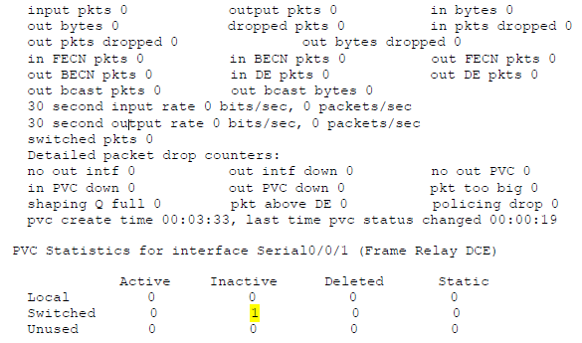

DLCI = 201, DLCI USAGE = SWITCHED, PVC STATUS = INACTIVE, INTERFACE =
Serial0/0/1
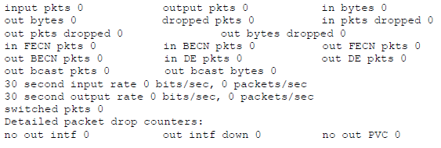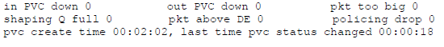
Observe el 1 en la columna Inactive (inactivo). El PVC que se creó no tiene ningún extremo configurado. El switch Frame Relay detecta esta situación y marcó el PVC como Inactive.
Ejecute el comando show frame-relay route. Este comando muestra las rutas Frame Relay existentes, sus interfaces, DLCI y estado. Ésta es la ruta de capa 2 que transporta el tráfico
Frame Relay a través de la red. No confunda esto con el enrutamiento IP de la capa 3.
FR-Switch#show frame-relay route

Paso 2: Configurar R1 para Frame Relay.
El ARP inverso permite que los extremos distantes de un enlace Frame Relay se detecten dinámicamente entre sí y proporciona un método dinámico de asignación de direcciones IP a los DLCI. A pesar de que el ARP inverso es útil, no siempre es confiable. La práctica más recomendable consiste en asignar las direcciones IP a los DLCI en forma estática y desactivar inverse-arp.
R1(config)#interface serial 0/0/1
R1(config-if)#encapsulation frame-relay
R1(config-if)#no frame-relay inverse-arp

¿Por qué asignaría una dirección IP a un DLCI?
_____________________________________________________________________________
_____________________________________________________________________________
_____________________________________________________________________________
_____________________________________________________________________________

El comando frame-realy map asigna estáticamente una dirección IP a un DLCI. Además de
asignar IP a un DLCI, el software IOS de Cisco permite asignar diversas direcciones del
protocolo de capa 3. La palabra clave broadcast en el siguiente comando envía todo el tráfico multicast o broadcast destinado para este link a través del DLCI. La mayoría de los protocolos de enrutamiento requieren la palabra clave broadcast para funcionar correctamente sobre Frame Relay. También se puede utilizar la palabra clave broadcast en varios DLCI de la misma interfaz. El tráfico se reproduce a todos los PVC.
R1(config-if)#frame-relay map ip 10.1.1.2 102 broadcast

¿El DLCI está asignado a la dirección IP local o a la dirección IP del otro extremo del PVC?
____________________________________________________________________________

¿Por qué se utiliza el comando no shutdown después del comando no frame-relay
inverse-arp?
_________________________________________________________________________
_________________________________________________________________________
_________________________________________________________________________
_________________________________________________________________________

Paso 3: Configurar R2 para Frame Relay.
R2(config)#interface serial 0/0/1
R2(config-if)#encapsulation frame-relay
R2(config-if)#no frame-relay inverse-arp
R2(config-if)#frame-relay map ip 10.1.1.1 201 broadcast
R2(config-if)#no shutdown

En ese momento, se reciben mensajes que indican que las interfaces se activaron y que se estableció la adyacencia vecina de EIGRP.

R1#*Sep 9 17:05:08.771: %DUAL-5-NBRCHANGE: IP-EIGRP(0) 1: Neighbor 10.1.1.2 (Serial0/0/1) is up: new adjacency

R2#*Sep 9 17:05:47.691: %DUAL-5-NBRCHANGE: IP-EIGRP(0) 1: Neighbor 10.1.1.1 (Serial0/0/1) is up: new adjacency

El comando show ip route muestra tablas de enrutamiento completas.
R1:
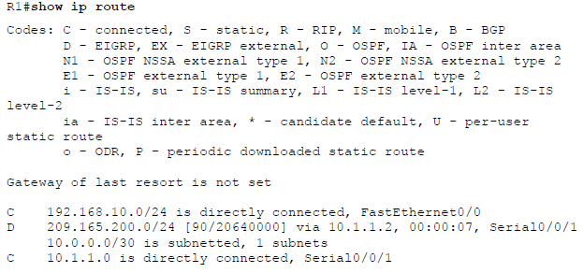
R2:
R2#show ip route

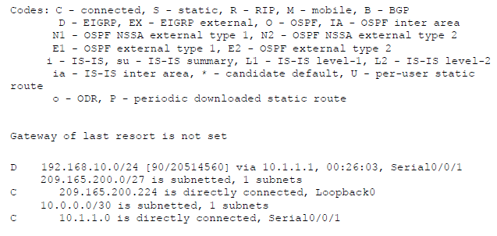
Tarea 3: Verificar la configuración
Ahora se debería poder hacer ping de R1 a R2. Una vez que se activen las interfaces, es posible que el PVC demore varios segundos en activarse. También se pueden ver las rutas EIGRP de cada router.

Paso 1: Hacer ping a R1 y R2.
Asegúrese de poder hacer ping al router R2 desde el router R1.
R1#ping 10.2.2.2

R2#ping 10.1.1.1

Paso 2: Obtener información del PVC.
El comando show frame-relay pvc muestra información sobre todos los PVC configurados en el router. El resultado también incluye el DLCI asociado.
R1:
R1#show frame-relay pvc

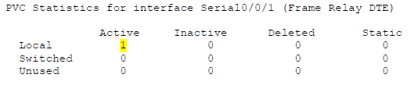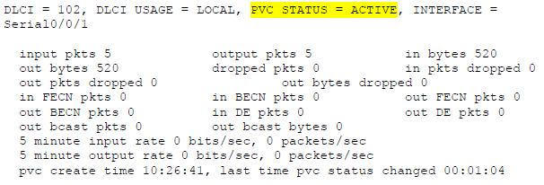

R2:
R2#show frame-relay pvc
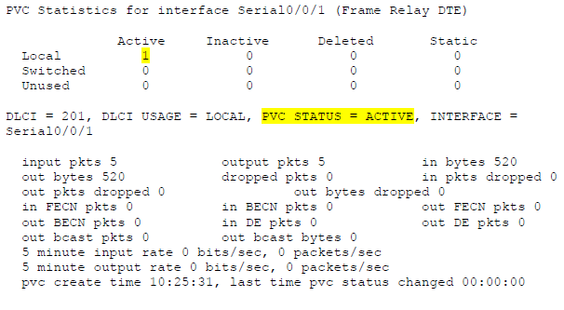
Switch FR:
FR-Switch#show frame-relay pvc

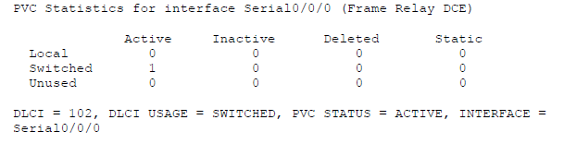
Salida omitida …

pvc create time 10:28:31, last time pvc status changed 00:03:57

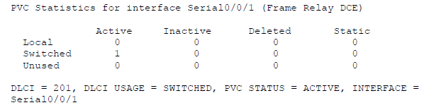
Salida omitida …

pvc create time 10:27:00, last time pvc status changed 00:04:03

Paso 3: Verificar las asignaciones Frame Relay.
El comando show frame-relay map muestra a los DLCI información sobre las asignaciones estáticas y dinámicas de direcciones de capa 3. Debido a que se desactivó el ARP inverso, sólo hay asignaciones estáticas.
R1:
R1#show frame-relay map
Serial0/0/1 (up): ip 10.1.1.2 dlci 102(0x66,0x1860), static,
CISCO, status defined, active

R2:
R2#show frame-relay map
Serial0/0/1 (up): ip 10.1.1.1 dlci 201(0xC9,0x3090), static,
CISCO, status defined, active
Switch FR:
El switch FR funciona como un dispositivo de capa 2, de modo que no es necesario asignar direcciones de capa 3 a los DLCI de capa 2.

Paso 4: Depurar la LMI Frame Relay.
¿Para qué sirve la LMI en una red Frame Relay?
_____________________________________________________________________________
_____________________________________________________________________________
_____________________________________________________________________________
_____________________________________________________________________________

¿Cuáles son los tres tipos diferentes de LMI?
_____________________________________________________________________________
¿En qué DLCI funciona la LMI?

